**Игры, способствующие автоматизации поставленных звуков**

***Заполни таблицу***

*Оборудование:* Таблица с 9 ячейками, заполненными предметными картинками, такая же таблица с пустыми ячейками, набор карточек в конверте, повторяющих предметные картинки.

Логопед показывает ребенку таблицу с картинками и предлагает ответить на вопросы:

- Что находится в правом верхнем углу?

- Что находится в левом нижнем углу? И т. п.

- Есть ли здесь овощи? Фрукты? Транспорт? И т.п.

После ответов детей логопед просит ребенка закрыть глаза. В это время логопед заменяет таблицу с изображением на пустую таблицу. Затем ребенку предлагается вспомнить названия картинок и восстановить порядок в таблице. По мере правильных ответов ребенка логопед выкладывает картинки на стол, а ребенок заполняет ими пустые ячейки в таблице. В результате должна получиться первоначальная таблица. Затем полученный результат сравнивается с первоначальной таблицей.

Таблица для автоматизации звука [р].

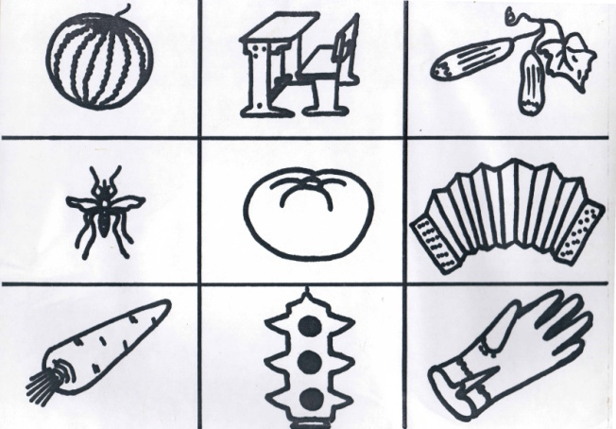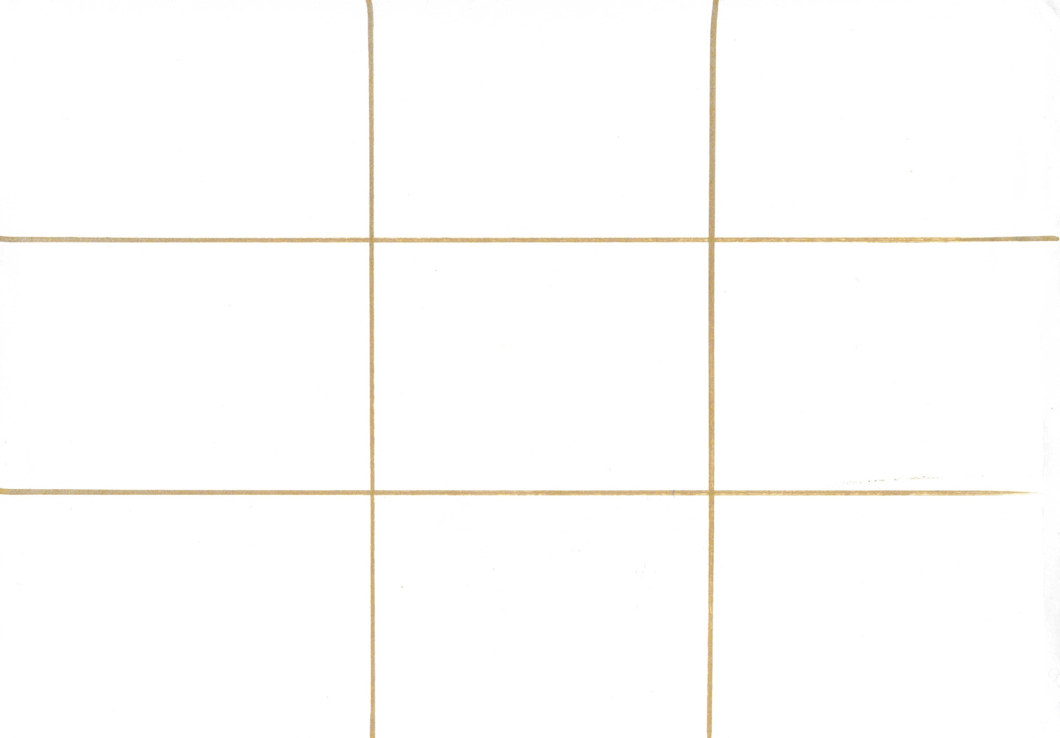

Таблица для автоматизации звука [л].

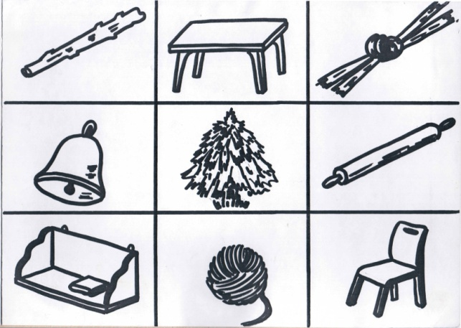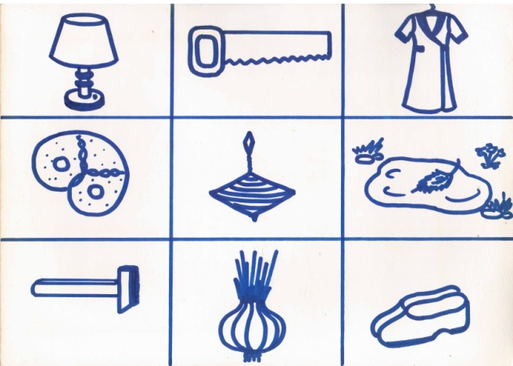

***Шагаем по клеткам***

*Оборудование:* Таблица с 12 ячейками, заполненными предметными картинками, фишка-пуговица.

Логопед показывает ребенку таблицу с картинками и предлагает установить фишку в любой клетке игрового поля. Далее логопед дает команды «Сделай фишкой один шаг вправо, один шаг вверх, два шага влево и один шаг вниз. И т.п.»

По мере передвижения по клеткам ребенок должен назвать картинку, на которой оказалась фишка.

Таблица для автоматизации звука [л]. Таблица для автоматизации звука [р].

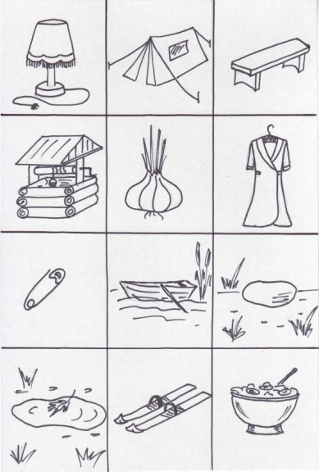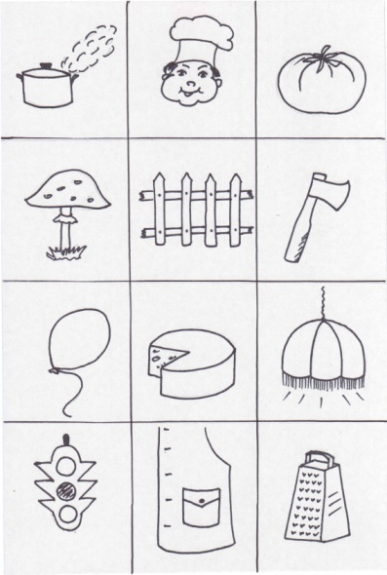

Таблица для дифференциации [с-ш].

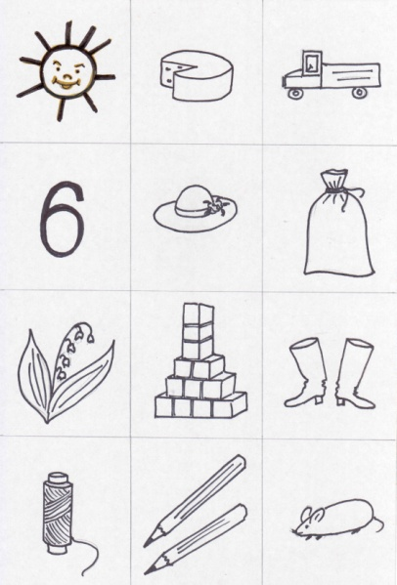

***Лото***

*Оборудование:* набор предметных картинок из расчета по 4, 6, 8 или 9 картинок на каждого ребенка. В названиях картинок должен быть звук, который требует автоматизации.

Логопед выкладывает поочередно по одной картинке каждому ребенку. Дети называют предмет, изображенный на картинке. По мере ответов у ребенка должно получиться игровое поле из 4, 6, 8 или 9 картинок.

|  |  |
| --- | --- |
|  |  |
|  |  |

|  |  |  |
| --- | --- | --- |
|  |  |  |
|  |  |  |

|  |  |  |
| --- | --- | --- |
|  |  |  |
|  |  |  |
|  |  |  |

|  |  |  |  |
| --- | --- | --- | --- |
|  |  |  |  |
|  |  |  |  |

Далее логопед предлагает ответить, что находится в правом верхнем углу, в левом нижнем углу, в середине верхней строки и т.п. Затем логопед говорит: « Я буду задавать вопросы. Если у вас есть ответ на этот вопрос, вы отвечаете и нужную картинку переворачиваете». (Вопрос должен содержать обобщающее слово, например: «Среди ваших карточек есть одежда? Фрукты? Грибы? Животные?») Таким образом, все картинки оказываются перевернутыми. Затем логопед спрашивает, сколько было картинок, и предлагает посчитать обратно от этого числа. Затем предлагает каждому ребенку вспомнить, что было изображено на его картинках. Дети отвечают поочередно и переворачивают картинки изображением вверх. Выигрывает тот, кто быстрей других вспомнил и назвал картинки.

Игру можно дополнить следующим заданием. Логопед называет слово, которое подходит по смыслу к одному из предметов, изображенных на картинках, дети отыскивают этот предмет и называют его. Например, лес – мухомор, огород – морковь, река – катер и т.д. По мере правильных ответов картинки складываются в стопку. Выигрывает тот, кто раньше других подобрал подходящие слова.